

实验六

分支+循环
学期：2024-2025 第一学期
编制日期：2024 年 11月 28 日
编制人：江家玮
学号：22281188
班级：计科2204

实验六
知识覆盖：分支与循环

实验内容：

1. 输入一个字符串，统计其中元音的个数并输出
#include <stdio.h>
#include <ctype.h> // 用于 tolower() 函数

int main() {
char str[100]; // 用于存储输入的字符串
int vowel_count = 0; // 用于统计元音字母的个数
printf("请输入一个字符串：");
fgets(str, sizeof(str), stdin); // 使用 fgets 读取输入的字符串

// 遍历字符串中的每个字符
for (int i = 0; str[i] != '\0'; i++) {
char ch = tolower(str[i]); // 将字符转为小写，避免大小写问题
// 判断是否为元音字母
if (ch == 'a' || ch == 'e' || ch == 'i' || ch == 'o' || ch == 'u') {
vowel_count++; // 如果是元音字母，则计数加 1
}
}

// 输出结果
printf("字符串中元音字母的个数是：%d\n", vowel_count);

return 0;
}
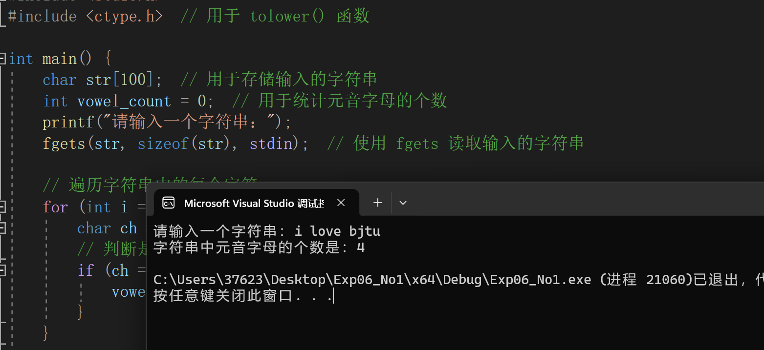
2. 求最后 3 位数值
中学时我们就会求一个数的 n 次方了， 但计算机不会， 请你来编写一个程序吧。 由于计算机比
较“笨”， 所以我们编写程序的功能不用太强， 只要能算出 a 的 n 次方的最后 3 位数就可以了。
输入： a和 n 的值。 假设 a<=150 。
输出： 求 a 的 n 次方的最后 3 位数。
#define _CRT_SECURE_NO_WARNINGS
#include <stdio.h>

int main() {
int a, n;
int result = 1;

// 输入 a 和 n
printf("请输入 a 和 n 的值：");
scanf("%d %d", &a, &n);

// 只需要计算 a^n % 1000
a = a % 1000; // 防止 a 的初值过大，先对 1000 取模

// 计算 a 的 n 次方的最后 3 位数 (a^n % 1000)
for (int i = 0; i < n; i++) {
result = (result * a) % 1000; // 每次计算都取模 1000
}

// 输出结果
printf("a^n 的最后 3 位数是：%03d\n", result);

return 0;
}
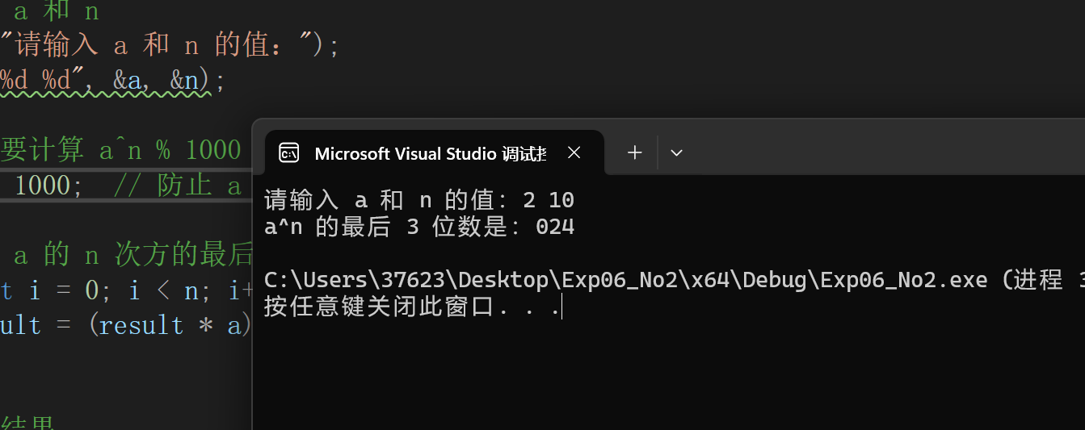
3. 在小学时我们就学习了分数的四则运算， 即对两个分数进行加、 减、 乘、 除等运算， 现在我们尝试下用 C 语言来实现。
输入： 分数 1 操作符 分数 2
输出： 计算结果
要求：计算结果使用分数表示， 并且为最简化。 例如结果为 2/6， 则被简化为 1/3
#define _CRT_SECURE_NO_WARNINGS
#include <stdio.h>

// 函数：计算最大公约数（GCD）
int gcd(int a, int b) {
while (b != 0) {
int temp = b;
b = a % b;
a = temp;
}
return a;
}

// 函数：简化分数
void simplify(int* numerator, int* denominator) {
int gcd_value = gcd(*numerator, *denominator);
*numerator /= gcd_value;
*denominator /= gcd_value;
}

int main() {
int numerator1, denominator1; // 分数1的分子和分母
int numerator2, denominator2; // 分数2的分子和分母
char op; // 操作符

// 输入分数1，操作符，分数2
printf("请输入第一个分数 (格式：a/b)：");
scanf("%d/%d", &numerator1, &denominator1);
printf("请输入操作符 (+, -, *, /)：");
scanf(" %c", &op); // 注意在%c前有空格，避免读取换行符
printf("请输入第二个分数 (格式：a/b)：");
scanf("%d/%d", &numerator2, &denominator2);

int result_numerator = 0; // 结果的分子
int result_denominator = 0; // 结果的分母

switch (op) {
case '+': // 分数加法
result_numerator = numerator1 * denominator2 + numerator2 * denominator1;
result_denominator = denominator1 * denominator2;
break;
case '-': // 分数减法
result_numerator = numerator1 * denominator2 - numerator2 * denominator1;
result_denominator = denominator1 * denominator2;
break;
case '*': // 分数乘法
result_numerator = numerator1 * numerator2;
result_denominator = denominator1 * denominator2;
break;
case '/': // 分数除法
result_numerator = numerator1 * denominator2;
result_denominator = denominator1 * numerator2;
break;
default:
printf("无效的操作符！\n");
return 1;
}

// 简化分数
simplify(&result_numerator, &result_denominator);

// 输出结果
if (result_denominator < 0) { // 如果分母是负数，将其移到分子前
result_numerator = -result_numerator;
result_denominator = -result_denominator;
}

printf("结果是：%d/%d\n", result_numerator, result_denominator);

return 0;
}
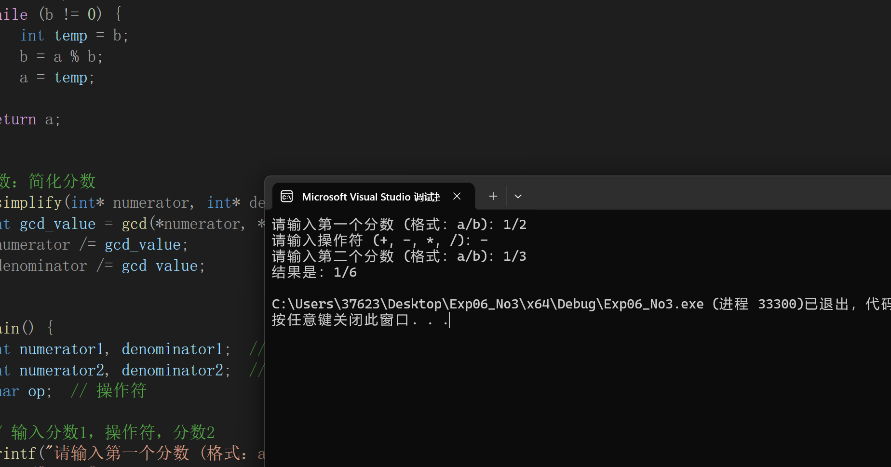
4. 找出最大素数
素数是指一个只能被 1 和它本身整除的数， 在数论中占有重要的研究地位， 在当代密码学中也被
广泛应用。
输入：取值范围
输出：该范围内的最大素数
#define _CRT_SECURE_NO_WARNINGS
#include <stdio.h>
#include <math.h>

// 判断一个数是否是素数
int is_prime(int num) {
if (num <= 1) return 0; // 小于等于1的数不是素数
if (num == 2) return 1; // 2是素数
if (num % 2 == 0) return 0; // 排除偶数
int limit = sqrt(num); // 只需要检查到 sqrt(num) 处
for (int i = 3; i <= limit; i += 2) { // 从3开始，检查所有奇数
if (num % i == 0) {
return 0; // 能被整除，说明不是素数
}
}
return 1; // 是素数
}

int main() {
int lower, upper;

// 输入范围
printf("请输入范围（格式：下限 上限）：");
scanf("%d %d", &lower, &upper);

// 从上限开始向下查找最大素数
for (int i = upper; i >= lower; i--) {
if (is_prime(i)) {
printf("该范围内的最大素数是：%d\n", i);
return 0; // 找到最大素数后退出
}
}

printf("该范围内没有素数。\n");
return 0;
}
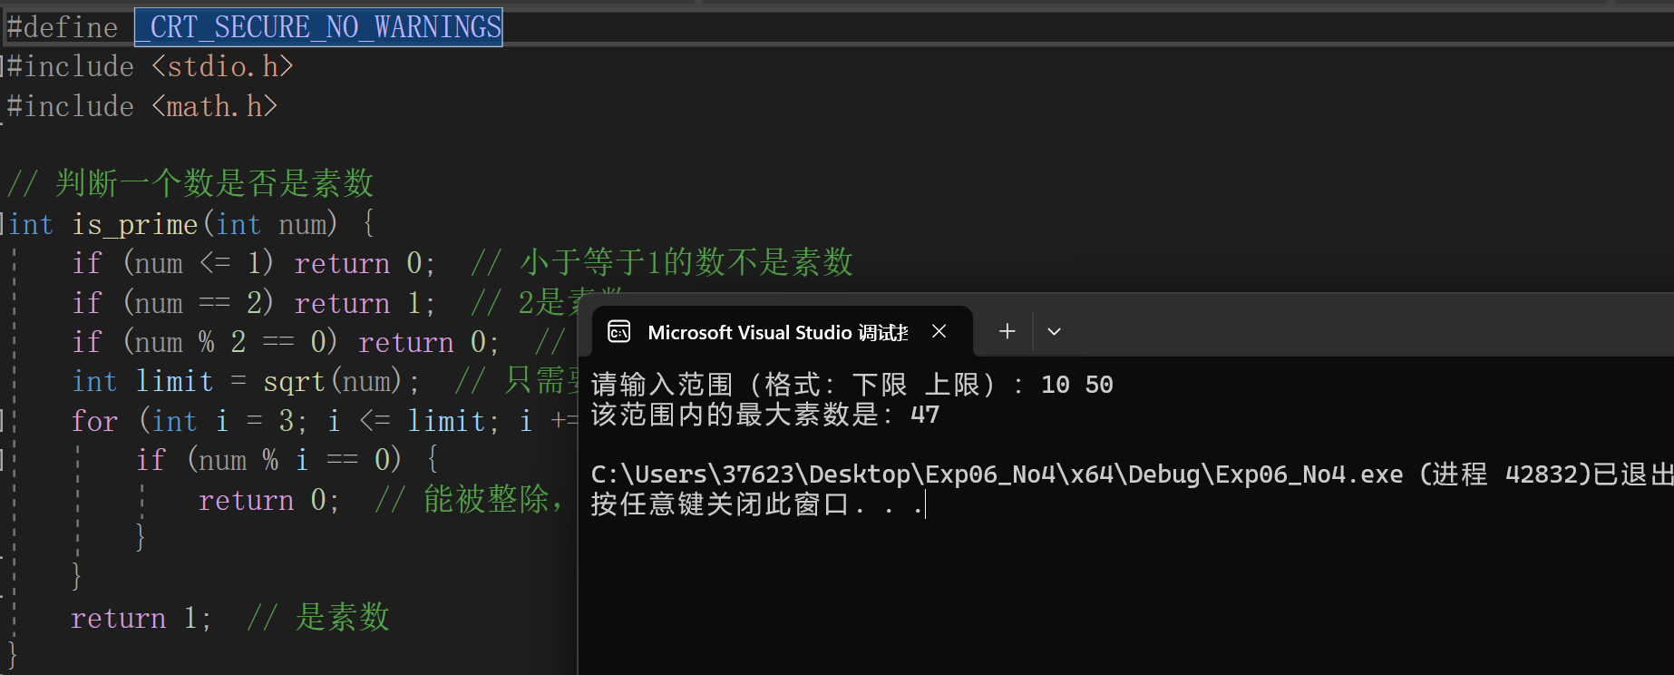
5. 零钱换整钱
小明去银行存钱， 拿了一堆硬币。 已知 1 角的硬币厚度为 1.8mm ， 5 角的硬币厚 1.5mm ， 1元的硬币为 2.0mm 。 小明将 1 角的硬币放成一摞， 将 5 角的硬币硬币放成一摞， 将 1 元的硬币放成一摞， 发现 3 摞硬币一样高。 银行正好把这些硬币换成若干张面值为 10 元的纸币。 问小明至少带了多少钱的硬币（元为单位）， 每种面值的硬币有多少个？
输入： 无
输出： 1 角的数量,5 角的数量,1 元的数量,总金额。（例如： 20,30,40,50）
说明： 在结果中只输出各个对应的数字即可
#include <stdio.h>
int main() {
// 定义 k 为比例常数
float k = 10; // 选择一个合适的 k 值
int x = 1.8 * k, y = 1.5 * k, z = 2.0 * k; // 计算每种硬币的数量

// 计算总金额，单位为元
float total_amount = (x / 10.0) + (y / 2.0) + z;

// 输出每种硬币的数量和总金额
printf("%d,%d,%d,%.2f\n", x, y, z, total_amount);

return 0;
}

